¿Qué aspectos de la BRd45 deben ser adaptados a la realidad nacional?

CC Francisco Descalzi Solari CCASS 2024

La navegación se define básicamente como la acción de navegar, de efectuar un desplazamiento, travesía o singladura que se realiza con una nave, desde un punto a otro (Real Academia Española, 2023). De manera más conceptual, la navegación es la ciencia y arte de navegar, debiéndose tener la capacidad y habilidad para realizarlo a través de un conjunto de conocimientos obtenidos mediante la observación y el razonamiento, los cuales de deducen en principios y leyes generales (Real Academia Española, 2023). Por lo anterior, es necesario contar con guías y apoyos que permitan establecer criterios comunes entre los navegantes para la preparación y ejecución de navegaciones por los diferentes océanos.

El Almirantazgo de la Real Armada del Reino Unido publicó un Manual de Navegación destinado a preparar e instruir a los oficiales de la flota en lo relacionado a las técnicas de navegación, pilotaje, navegación astronómica y aspectos matemáticos destinados a perfeccionar los conceptos anteriormente señalados. Este manual, publicado originalmente en 1914 y se ha ido actualizando de acuerdo con los avances tecnológicos y nuevas herramientas disponibles (UK DOD, 2018). Dentro de estos avances, se encuentra el empleo de las radiobalizas, GPS y finalmente cartografía electrónica, además de técnicas y nomenclatura necesarias para optimizar el trabajo de los navegantes de la Royal Navy.

En nuestra institución, la publicación que cumplía con el objetivo de contribuir a la formación del estudio de la navegación era el Manual de Navegación, publicación 3030 del Servicio Hidrográfico de la Armada. La última edición de esta publicación nacional fue la cuarta, publicada el año 2012, la cual era complementada para la preparación de navegación en aguas interiores por la publicación 3011, también publicada por última vez en el año 2012, en su octava edición (SHOA, 2024). Si bien anteriormente la influencia de la BR45 estaba presente en la Armada, a contar del año 2017 su empleo comenzó a ser rectora para la navegación y en cómo afrontar los desafíos que esta presenta.

El objeto de este ensayo es analizar qué aspectos de la publicación británica pueden ser adaptados a la realidad nacional, teniendo presente que la BR45 se encuentra en vigencia y es la principal referencia. El análisis se realizará principalmente en las áreas de navegación y cartografía electrónica, las que, a juicio del autor, presentan un mayor grado de adaptación. Lo anterior, no sólo considerando la navegación submarina, sino también en aspectos generales y como aporte a las unidades de superficie.

- Fondeo de múltiples unidades.
La BR45 plantea varios métodos para determinar las distancias de los puntos de fondeo entre varias unidades en un mismo sector. Para lo anterior, se calculan diferentes variantes del Minimum Swinging Radius (MSR), o radio de fondeo mínimo. Estas variantes se definen de la siguiente manera (UK DOD, 2018):
- Double normal MSR. Los buques se espacian a la total distancia de los MSR normales de las unidades, minimizando el riesgo de abordaje.
- Single normal MSR. El espacio entre buques es una MSR normal, lo que aumenta el riesgo, pero disminuye el área requerida.
- Double reduced MSR. Los buques están espaciados a dos MSR reducidos, reduciendo el área requerida, pero aumenta el riesgo de abordaje.
- Single reduced MSR. El espacio de las unidades equivale a un MSR reducido, lo que reduce al máximo el área requerida, pero el riesgo de colisión es muy alto.

Además, se debe considerar que la fórmula de obtención del MSR variará si se realiza para cartografía normal o para WECDIS, denominado “Drag Circle”, el cual asume un error base de 50 yardas, que debe ser incluido (UK DOD, 2018).

Normal MSR= eslora del buque + largo de cadena (1,5 la prof. en metros)

Drag Circle= Normal MSR= eslora del buque + largo de cadena + error

El double normal MSR se utiliza para minimizar el abordaje entre unidades que se encuentran borneando, siendo la distancia la suma de los MSR de los buques, que implica mayor seguridad en desmedro del área disponible para fondear. En base a experiencias de oficiales pilotos de unidades de la Escuadra, este método se utiliza actualmente.
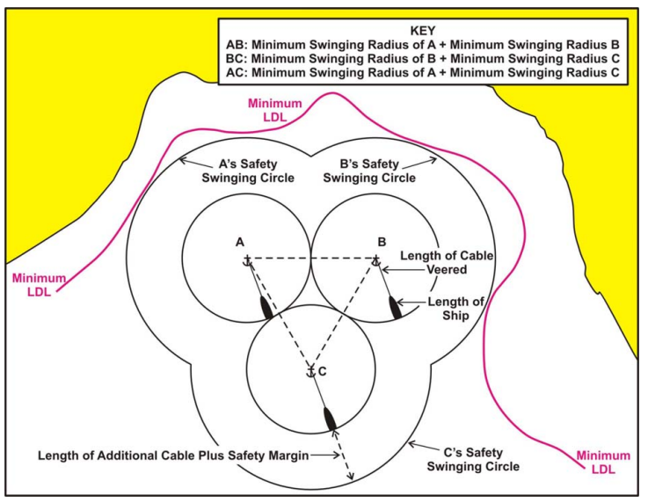
Unidades fondeades empleando el double normal MSR.

Para el caso del fondeo de unidades en áreas reducidas y considerando favorables condiciones meteorológicas, la publicación recomienda el fondeo según el single normal MSR, que considera la distancia entre los buques por solo un MSR, siendo obligatorio el empleo del mayor de las unidades para determinar el espacio entre ambas. Si bien el riesgo no el alto, el nivel de alerta de las unidades debe ser mayor para evitar borneos en dirección a otras naves (UK DOD, 2018). Este cálculo para el fondeo podría implementarse en sectores de varias unidades deben fondear a la gira, objeto disminuir la distancia al puerto, evitar largos desplazamiento y asegurar buen tenedero para todos los involucrados.
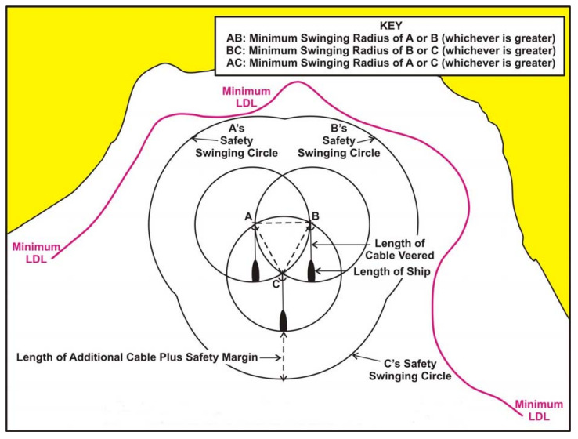
Unidades fondeades empleando el single normal MSR.

- Fondeo en profundidad.
La publicación británica considera que cualquier profundidad superior a 27 metros es en aguas profundas para esta acción. Señala que el fondeo es posible, pero considera varias consideraciones y alternativas que deben ser exploradas y empleadas (UK DOD, 2018). Se debe tener presente que generalmente las unidades de nuestra institución, ya sea submarinas o de superficie, fondean en lugares con profundidades cercanas a los 27 metros, o superiores.

Se señala que, para fondear en profundidad, se debe tener principal preocupación por la energía cinética originada sobre el ancla al largarla en el punto de manera tradicional. Se considera que, debido a esta energía, se produce un daño físico sobre el ancla, cadena y componentes, al momento de impactar el fondo marino. Para evitar lo anterior, se recomienda desvirar el ancla a 18 metros sobre la sonda del lugar de fondeo, y con leve viada atrás y en el punto, desconectar el freno para generar la caída del ancla y cadena, logrando, según la publicación, el mismo cometido con mayor resguardo del material (UK DOD, 2018).

Esto no solo resguardaría el material de la maniobra de fondeo, sino que apoyaría la maniobra actual que realizan las unidades de la escuadra al fondear para proteger los sonares de casco al fondear dando atrás. Para el caso de las unidades submarinas, también podría ser implementado con el objeto de proteger el ancla, considerando que actualmente se desviran cerca de dos o tres metros antes del fondeo para asegurar la caída del ancla. Por último, la publicación da más recomendaciones de como fondear en profundidad, las que son seguidas por nuestra institución, sobre todo en aspectos de intensidad del viento, fondeo en canales profundos, entre otros.

- Empleo de errores a la navegación.
Las unidades submarinas de nuestra institución, de manera obligatoria, deben llevar una navegación por estima que asegure su seguridad, por lo cual se emplea el pool de errores, que no es más que el área donde debería encontrarse el submarino después de un cierto período sin situación. Para trabajar sobre el pool de errores, se consideran varios errores que deben ser utilizados para su confección y posterior uso, siguiendo las instrucciones dadas en el volumen 9 de la BR45. En las unidades de superficie nacionales, ya sea de combate, auxiliares o marítimas, estos errores no son considerados para poder determinar de manera más exacta la posición del buque, teniendo presente además que no hay certezas del empleo de medios satelitales en caso de un posible conflicto.

La BR45 señala diversos errores a tener en consideración para determinar la posición estimada de la unidad, comenzando por el error generado a las observaciones astronómicas, tenidas en cuenta en caso de no contar con posicionamiento satelital. Luego, señala que existen una serie de errores provenientes de equipos, humanos y de tabulación, los cuales no pueden ser previstos, siendo considerados con 95% de certeza y el restante 5% de probabilidad de que la unidad no se encuentre en la zona de posición estimada (UK DOD, 2018). La publicación detalla cómo se debe realizar y bajo que condiciones deben calcularse, no estando presente, actualmente en empleo en nuestras unidades y siendo una opción de implementación debido principalmente a las navegaciones en el área austral de nuestro territorio.
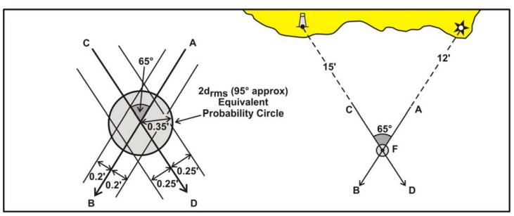
Ejemplo de situación con círculo de probabilidad (95%)

- Empleo de WECDIS.
En nuestra institución, mayoritariamente se emplea el ECDIS (Electronic Chart Display and Information System), siendo un sistema de navegación que cumple con los estándares de la Organización Marítima Internacional (IMO), y que teniendo adecuado un sistema de respaldo, puede ser aceptado como único sistema de navegación (IMO, 2002). El WECDIS es el sistema de cartografía electrónica para buques de guerra (W por warship), cumpliendo no solo los mismos estándares del ECDIS, sino también aquellos requeridos por la OTAN. Incluye la capacidad de monitorear el espacio marítimo en cualquier ambiente, herramientas de apoyo táctico y navegación submarina (pool de errores y veriles de profundidad) (UK MOD , 2017).

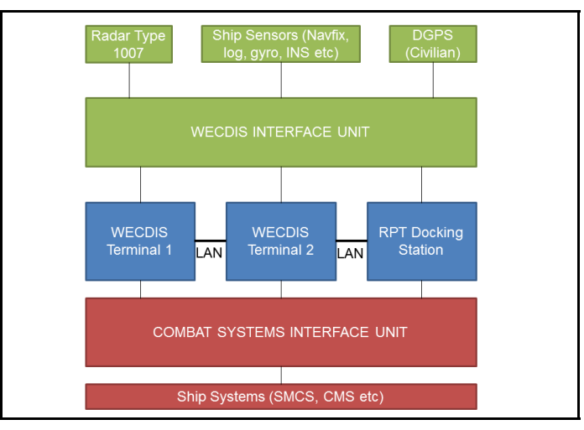
Diagrama de un sistema WECDIS en unidad de combate

Para el caso de unidades submarinas nacionales, este sistema está siendo adquirido para las cuatro unidades, lo que permitirá un avance tecnológico en lo que a navegación respecta. Cabe destacar a la importancia que da la BR45 a la confección y calidad de la cartografía que se debe emplear para la navegación submarina, siendo uno de los aspectos a tener presente con la implementación de este sistema a bordo de nuestros submarinos. Teniendo eso presente, el sistema permite realizar la preparación de cartas y luego grabarlas en el sistema, no teniendo la necesidad de borrarlas para volver a navegar por ahí, como también la construcción del pool de errores y sus alternativas para acotarlo (UK MOD , 2017).

Además, permite establecer áreas de patrulla y ejercicios con sus respectivas alarmas, como también el Plan de Interferencias Mutuas vigente. Permite la activación de alarmas para evitar tocadas de fondo cuando un submarino se dirige a áreas continentales, permitiendo evitar con anterioridad a la alarma del ecosonda, lo que puede ser implementado en nuestras operaciones (UK MOD , 2017). Finalmente, permite y facilita la ejecución de los briefings de las operaciones, proyectando las intenciones de maniobra, pool de errores, contornos y peligros detectados, como también durante su ejecución, emplear las capacidades de LOP.

Dentro de los procedimientos explicados en la BR45 para la navegación submarina existen unas tarjetas que disponen la jerarquía de las fuentes de posicionamiento. Se debe tener presente que estas cartas deben estar disponibles para su empleo en el departamento central del submarino y permiten tener pre planeado la prioridad de las situaciones, generándolas según la condición y material de cada submarino y evitando la improvisación y desregulación. A continuación, se presenta un ejemplo de una tarjeta de un submarino balístico para el sistema WECDIS de a bordo, tanto para navegación en superficie como sumergido (UK MOD , 2017).
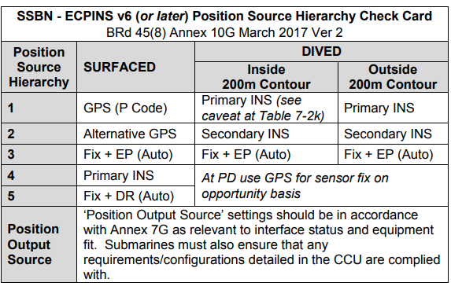

Así como existe la tarjeta anteriormente señala, la BR entrega una serie de procedimientos para el empleo de la cartografía electrónica en diferentes situaciones. Dentro de estas situaciones, se encuentran los ajustes para la navegación sumergido, en superficie, pilotaje sumergido y en superficie, accesos a puertos, entre otros. Lo anterior permite, y como se señaló anteriormente, establecer ajustes establecidos y aprobados por la autoridad competente para tal efecto, disminuyendo el margen de improvisación y generando información útil y conocida por todos los involucrados en el asesoramiento y toma de decisiones.

El presente análisis indica de manera general ciertos aspectos del Manual de Navegación del Almirantazgo (BR45) que no han sido, a juicio del autor, considerados en su totalidad en la Armada de Chile. Si bien esta publicación es rectora y normativa para la navegación de nuestras unidades, se debe tener en consideración que está diseñada para la realidad de la Royal Navy, siendo responsabilidad del Centro de Entrenamiento de la Armada su análisis e implementación a nivel nacional. También se tiene que, al ser publicada en inglés, puede llevar a malentendidos y diferentes interpretaciones, por lo cual muchos aspectos de uso diario de nuestra institución son traspasados a los NORENT (Normativa de Entrenamiento), normando ciertas ambigüedades y procedimientos.

Si bien muchos aspectos de la navegación submarina son cumplidos por nuestras unidades y exigidos por el Subcentro de Entrenamiento, la implementación de las nuevas mesas de navegación (OSI Marine Systems) requiere un mayor dominio de la BR45. Dentro de los aspectos observados, sugiero importante normar su empleo y ajustes, así como es realizado con otros sistemas de a bordo, objeto, y como se ha señalado anteriormente, disminuir la improvisación y establecer un uso común para todas las unidades. Con lo anterior, entiendo que podrán minimizar los riesgos en la operación de submarinos y establecer una mayor cantidad de capas para prevenir errores que vulneren la seguridad del material y del personal.

Referencias
IMO. (2002). SOLAS XI-2 and the ISPS Code. Obtenido de www.imo.org/ourwork
Real Academia Española. (2023). Ciencia. Obtenido de https://dle.rae.es/ciencia
Real Academia Española. (2023). Navegación. Obtenido de https://dle.rae.es/navegaci%C3%B3n
SHOA. (2024). Catálogo de Cartas y Publicaciones. Obtenido de www.shoa.cl
UK DOD. (2018). ADMIRALTY MANUAL OF NAVIGATION. London: DOD.
UK MOD . (2017). ADMIRALTY MANUAL OF NAVIGATION / VOLUME 8 – WECDIS, CHARTS AND PUBLICATIONS. Londres: UK MOD.

